RUTINA DE YOGA
ACTIVIDAD 6:
OA3: Ejecutar rutina de yoga para mejorar la concentración, la coordinación, la Flexibilidad, y la resistencia.
Indicaciones:
1.-Realizar el mismo calentamiento y asanas de la guía del mes de Junio hasta el saludo al Sol C, luego para seguir la rutina incluye las asanas de esta guía para ir completando la clase.
5.- Practica la Rutina durante el mes de Agosto. (va redactado tal cual como debes hacerlo)
6.- Deberás Anotar Tú experiencia con las asana en la tabla al final de la guía y enviar a mi correo electrónico al finalizar el mes de Agosto. correo: karla.antezana@colegioprovidencialaserena.cl

RUTINA:
1.-CALENTAMIENTO 2.-BIDALASANA: O GATO 3.-CHAKRAVAKASANA 4.- DHANURASANA EN MESA 5.- ADHO MUKHA VIRASANA Y ADHO MUKHA SVANASANA 6.-TADASANA LA MONTAÑA 7.-SALUDO AL SOL C
8.-DESDE TADASANA
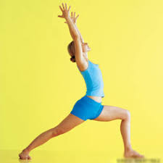
Inhalando subimos brazos por los costado y hacia arriba junta palmas mira pulgares Exhala pliégate a Uttanasana mira rodillas Inhala mira al frente Ardha uttanasana Exhala salta o camina atrás dandasana, Chaturanga dandasana Inhala arriba urdva mukha svanasana Exhala Adho Mukha Savanasana Inhalo pie derecho al cielo Exhala lleva tu pie entre medio de y pie posterior cae en 45° Inhala sube brazos por el frente y hacia arriba 9.-VIRABRADASANA 1 O GUERRERO 1
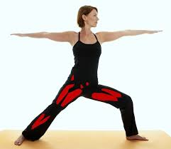
Exhala en la postura y realizamos 3 respiraciones ullay mirada al frente mediante esta postura estiramos columna vertebral y tonificamos abdominales inspiro en la postura. Exhala llevando palmas juntas al pecho Inhalando abra brazos en
10.- VIRABRADASANA 2 O GUERRERO 2
Exhala gira talón posterior en 90° distri hacia mano anterior. Nos mantenemos firmes en este guerrero tus manos son como lanzas, vamos desarrollando fuerza en los muslos, estirando los tobillos abriendo la cadera. Inhalo en la postura
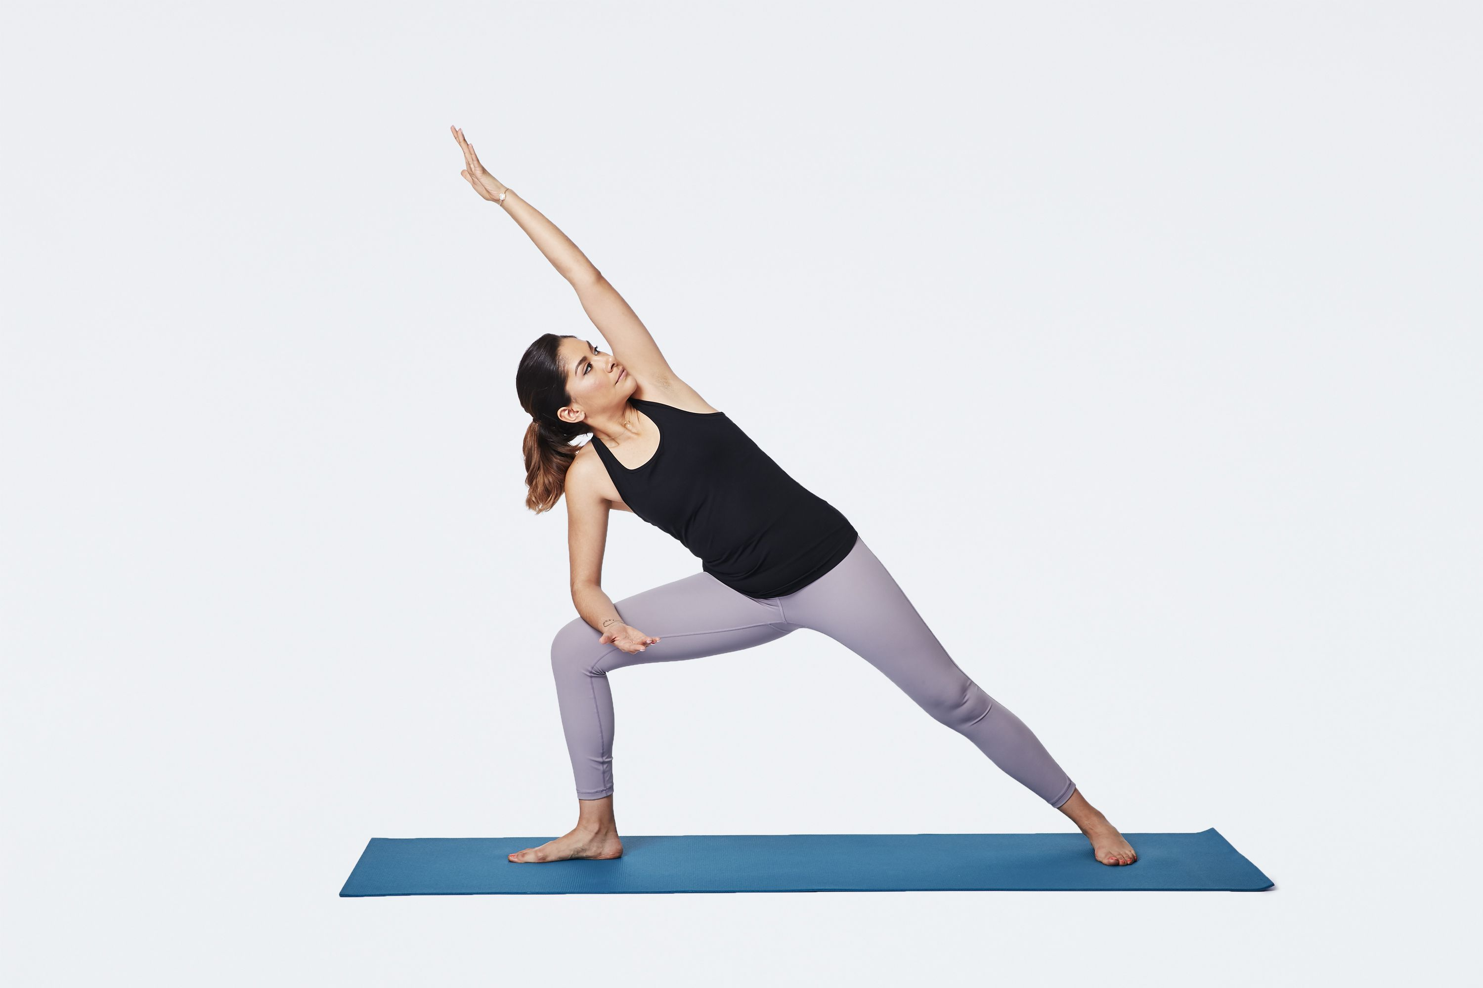
11.- UTTHITA PARVAKONASANA
Exhalo tu brazo anterior se apoya en el muslo palma hacia arriba y tu brazo posterior se va en diagonal utthita parsvakonasana nos mantenemos firmes estirmos la parte lateral de nuetro cuerpo.

Inhalo mira hacia la tierra, Exhalo ve a dandasana o tabla chaturanga dandasana Inhala arriba urdva mukha svanasana Exhala Adho Mukha Savanasana
Repito lo mismo ahora lado izquierdo, uno vez terminado sigo:
Exhala Adho Mukha Savanasana Mantenemos 5 respiraciones Exhala salta o camina a las manos en uttanasa mira rodillas Inhala mira al frente Ardha uttanasana Exhala Uttanasana Inhala sube brazos por los costados y hacia arriba junta palmas en el cielo Exhala en Namaste.
12.- MALASANA: 13.- POSTURA DEL NIÑO Y 14.- SAVASANA POSTURA FINAL
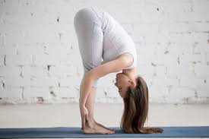  Uttanasa | 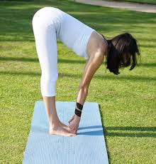  Ardha uttanasana | Dandasana o tabla  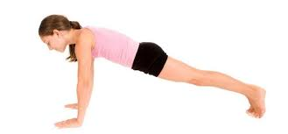
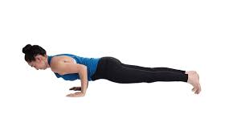  Chaturanga dandasana | 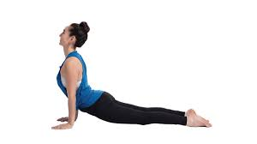  Urdva mukha svanasana | 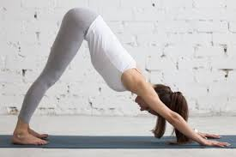  Adho Mukha Savanasana

TABLA DE REGISTRO
AUTOEVALUATIVA
Nombre Alumna: | Curso:
1.- Logré manejar la respiración mientras realizaba las asanas, ( inhalaba y exhalaba cuando correspondía) | SI | A VECES | NO
2.- Logré mantener la postura en un determinado tiempo manteniendo la concentración para no desequilibrarme.
3.- Logré llegar a las posturas de flexión sin ningún problema
4.- Logré realizar la inhalación y exhalación, expandiendo y contrayendo abdomen.
5.- Logré realizar el savasana relajación final manteniendo la concentración
6.- Comente cual fue la Asana que le costó menos realizar ¿por qué?
7.- Comente cual fue la Asana que más le costó realizar ¿por qué?

